Общий алгоритм взаимодействия компьютера OrangePi_5_Plus с аппаратными средствами контроллера ЛИНИЯ-2.

Используется схема с двумя управляющими контроллерами. В качестве первого
контроллера используется одноплатный компьютер OrangePi_5_Plus, в качестве второго - STM32F4.
Одноплатный компьютер OrangePi_5_Plus реализует все функции интерфейса пользователя посредством 2-х кнопок “START”, “STOP”, энкодера, беспроводных компьютерной мыши, клавиатуры и емкостного сенсорного экрана, управляет отображением ВАХ на экране ЖК монитора. В приборе он является ведущим (Host), ПО которого реализует общий алгоритм функционирования анализатора ВАХ.
Контроллер STM32F4 (Slave) обеспечивает управление программно управляемыми узлами прибора по командам первого контроллера. Связь контроллеров осуществляется по 2-х проводному последовательному интерфейсу RS 232 сигналами Tx, Rx.
Передача данных между контроллерами выполняется командами в кодах ASCII.
Host контроллер контролирует состояние кнопок “START”, “STOP”, энкодера и посылает соответствующие команды Slave контроллеру, который выполняет установку
программно управляемых узлов. Все операции по управлению узлами при измерении ВАХ выполняет Slave контроллер по командам установки, полученным от Host контроллера.
Временные диаграммы сигналов в различных режимах работы реализуются ПЛИС.
ПЛИС содержит набор сдвиговых регистров, в которые Slave контроллер записывает
данные, необходимые для формирования требуемой временной диаграммы. ПЛИС вырабатывает сигналы запуска АЦП ( Run), тактовые импульсы для записи последовательных данных АЦП в память. Используется внутренняя память ПЛИС, организованная в виде асинхронной FIFO. Чтение памяти FIFO выполняется HOST контроллером. Работа схем ПЛИС синхронизирована сигналом LINE, который формируется из сигнала сети питания прибора.
ВАХ элемента строится по 200 выборкам, которые берутся в первый полупериод сетевого напряжения. Второй период сетевого напряжения используется для отображения результатов аналого-цифрового преобразования в виде графика на дисплее.
Энкодер используется для установки максимального напряжения цепи коллектора. Host контроллер считывает код энкодера и формирует управляющую последовательность импульсов для двух ЦАП ( далее они называются динамическими) через порты SPI контроллера. Запись в регистры и ЦАП блоков базы и подложки осуществляется Slave контроллером.

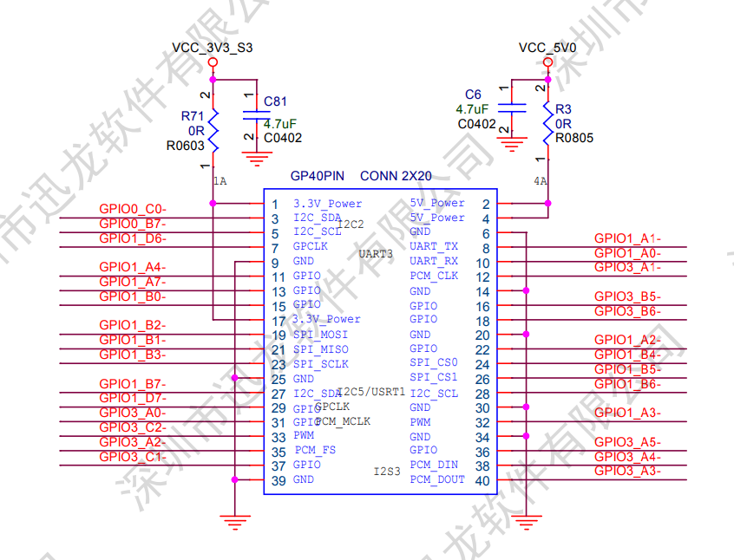

Сигналы GPIO ORANGE PI 5 Plus
1. Start, Stop - сигналы кнопок START, STOP – начало и завершение измерения ВАХ
Эти сигналы приходят с внешней панели прибора. Для работы в схеме
предусмотрены подтягивающие резисторы на питание 3.3VB .
Энкодер расположен на передней панели. Он соединен с платой контроллера 2-
сигнальными проводами и проводом GND. Сигналы Start, Stop и сигналы
энкодера EA, EB подключены к GPIO pin. ORANGE PI 5 Plus.
START – pin.15;
STOP - pin. 21 .
2. SPI1_MOSI – выходные данные SPI интерфейса ORANGE PI 5 Plus – используется
для записи данных в динамический DAC.
SPI1_MOSI – pin.19;
3. SPI1_CLK – тактовый сигнал SPI интерфейса ORANGE PI 5 Plus - используется
для записи данных в динамический DAC.
SPI1_CLK – pin.23.

4. EN_DDA1 – сигнал разрешения записи данных в первый динамический DAC
EN_DDA1 –pin.31.
5. EN_DDA2 – сигнал разрешения записи данных во второй динамический DAC
EN_DDA2 –pin.35.

6. Rx - сигнал передачи данных ORANGE PI 5 Plus по интерфейсу RS-232,
используется для передачи параметров контроллеру STM32F4, определяющих
настройки аппаратно программных узлов прибора. Представляет набор команд в
формате ASCII.
Rx (UART Tx) – pin.8.
7. Tx - сигнал приема данных ORANGE PI 5 Plus по интерфейсу RS-232, используется
для приема сообщений от STM32F4.
Tx (UART Rx) – pin.10.
8. DAT_F0 – DAT_F3 – последовательные данные FIFO памяти, которые считываются
из памяти ПЛИС по сигналам REQ_RD. вырабатываемым
ORANGE PI 5 Plus

DAT_F0 – pin. 16
DAT_F1 – pin. 18
DAT_F2 – pin. 22
. DAT_F3 – pin. 24

9. REQ_RD - запрос на чтение данных из памяти FIFO, по этому сигналу выполняется чтение
данных из FIFO
REQ_RD – pin.32.

10. full (ff) – флаг готовности данных для чтения , сигнал вырабатывается ПЛИС согласно
временной диаграмме по сигналу LINE формирователя развертки, определяет
временную диаграмму записи/ чтения памяти ПЛИС, сообщает
программе ORANGE PI 5 Plus о том, что данные записанные в память,
могут быть считаны. Программа должна следить за сигналом full
( “сбор” – по временной диаграмме) и при установке сигнала full лог. “0”
должна выполнить чтение данных из памяти, формируя сигналы REQ_RD.
Full – pin.36.
11. empty– дополнительный сигнал, который используется для управления ПЛИС. Его функции
будут определены по мере необходимости.

Программа ORANGE PI 5 Plus должна выполнять следующие действия,
связанные с управлением аппаратно программными средствами контроллера.

1. Опрашивать в цикле состояние кнопок СТАРТ и СТОП, состояния энкодера
для определения начала измерения ВАХ – состояния СТАРТ.
2. Записать коды в динамические DAC.
3. Передать STM32F4 команду начала измерений.
4. Контроллер STM32F4 должен выполнить, необходимы засылки в регистры ПЛИС,
регистры и DAC используемых блоков.
5. По окончанию засылок контроллер STM32F4 должен подать в ПЛИС сигнал
запуска цикла АЦП, по которому ПЛИС формирует сигнал управления
трансформатором ENS и сигнал full (“СБОР”).
6. Программа ORANGE PI 5 Plus должна контролировать сигнал full, для того чтобы
определить момент перехода сигнала из стояния лог.1 в состояние лог.0
7. Программой ORANGE PI 5 Plus должно быть выполнено чтение данных из памяти
ПЛИС путем подачи в ПЛИС сигналов REQ_RD.
8. По окончанию чтения одной ветки ВАХ сигнал full переходит из состояния
стояния лог. 0 в состояние лог.1.
9. Программа ORANGE PI 5 Plus выводит на дисплей кривую ВАХ.

10. По окончанию вывода программа ORANGE PI 5 Plus подает STM32F4 команду
ПОВТОРНЫЙ СТАРТ.
11. Контроллер STM32F4 должен выполнить, необходимы засылки в регистры и DAC,
используемых блоков, для следующей ветки ВАХ.
12. Далее выполняются операции начиная пункта 5.

Эта последовательность операций предполагается для разверток (+DC и –DC, +SIN и
–SIN, AC) режима «Высокого напряжения» (±30 В, ±300 В, ±3000 В). Программное обеспечение, реализующий описанный алгоритм взаимодействия, позволит опрелелить полноту испоьзуемых сигналов и отработать алгоритм взаимодействия программно аппаратных средств для отображения семейства ВАХ полупроводниковых элементов.

